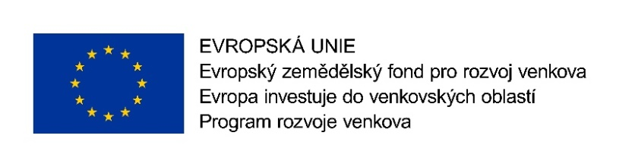


Příloha č. 3 Výzvy - Vzor čestného prohlášení ke splnění kvalifikace
Čestné prohlášení dodavatele
k prokázání splnění kvalifikace dle bodu 12. Výzvy

1. Název veřejné zakázky malého rozsahu
„Zámek Doksy – rekonstrukce kašny a souvisejícího okolí“
2. Identifikační a kontaktní údaje dodavatele
Obchodní firma: | ……………………..
Sídlo: | ……………………..
IČO: | ……………………..

tímto čestně prohlašuje, že splňuje základní a profesní způsobilost a technickou kvalifikaci v rozsahu dle zadávací dokumentace, tedy:

ZÁKLADNÍ ZPŮSOBILOST
Dodavatel čestně prohlašuje, že splňuje základní způsobilost podle § 74 odst. 1 písm. a) až e) ZZVZ.

PROFESNÍ ZPŮSOBILOST
Dodavatel čestně prohlašuje, že je profesně způsobilý ve smyslu § 77 odst. 2 písm. a) ZZVZ, a disponuje oprávněním k podnikání v rozsahu odpovídacím předmětu plnění této veřejné zakázky malého rozsahu:
- Provádění staveb, jejich změn a odstraňování

TECHNICKÁ KVALIFIKACE
Dodavatel čestně prohlašuje, že technický způsobilý ve smyslu § 79 odst. 2 písm. b) ZZVZ, tedy že v posledních 5 letech před zahájením výběrového řízení realizoval a dokončil:

- minimálně 2 zakázky, jejichž předmětem byla stavba či rekonstrukce vodního prvku vč. technologického zázemí, přičemž zadavatel stanovuje minimální finanční limit těchto realizovaných zakázek ve výši min. 700.000,- Kč bez DPH za každou jednotlivou zakázku;

Název zakázky |  | Identifikace objednatele | Doba poskytnutí | Cena  (Kč bez DPH)
1. | …………………….. | …………………….. | …………………….. | ……………………..
2. | …………………….. | …………………….. | …………………….. | ……………………..

- minimálně 1 zakázku, jejímž předmětem byly stavební práce při úpravě veřejného prostranství, přičemž zadavatel stanovuje minimální finanční limit těchto realizovaných zakázek ve výši min. 300.000,- Kč bez DPH za každou jednotlivou zakázku; konkrétně se jednalo o následující zakázky:

Název zakázky |  | Identifikace objednatele | Doba poskytnutí | Cena  (Kč bez DPH)
1. | …………………….. | …………………….. | …………………….. | ……………………..

Dodavatel dále čestně prohlašuje, že na realizaci veřejné zakázky se budou podílet níže uvedení technik, který má níže uvedené vzdělání, zkušenosti a praxi:

Funkce | Požadované vzdělání, zaměření a praxe
Restaurátor  ……………………..  Jméno a příjmení | platné povolení Ministerstva kultury ČR k restaurování v oboru uměleckořemeslná díla z přírodních materiálů (třídník specializací restaurátorských prací 2b, 3b)  praxe v oboru restaurování ……………. let  vztah k dodavateli: …………………. / např. zaměstnanec, poddodavatel /

V _____________ dne __. __. ______

____________________________________________
(Jméno a podpis osoby oprávněné jednat jménem či za dodavatele)

